Урок за границами учебника,

посвященный дню науки в школе

(подготовлен по интернет статье Максим Белоус «Слава роботам!»)

Можно провести как классный час или внеклассное мероприятие

Проводится в мультимедийном кабинете

Тема: Искусственный интеллект: роботы

Цели: познакомить учащихся с некоторыми аспектами робототехники, объяснить их назначение. Развивать интерес к информатике.

Аудитория: 7 и 8 классы Дата 26 февраля 2010 г.

Эпиграф: Идеальное государство ни в коем случае не должно допускать нищеты (как и чрезмерного обогащения) своих граждан. Даже самый последний землепашец в таком обществе не ропщет на свою долю, — ведь в его распоряжении непременно находятся не менее трех рабов!
Античный философ Платон

Введение (учитель)
Воплощенная в трудах Платона вековая мечта человечества— лишь в наши дни начинает по-настоящему эффективно осуществляться..
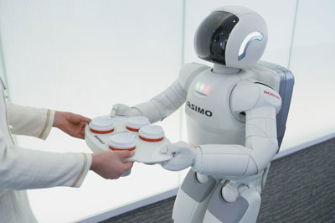
Скоро каждого человека будут обслуживать не менее трех роботов.
В середине прошлого века появились первые робкие предположения: а что, если на человека будет работать не другой человек, а… скажем, нечеловек? К середине прошлого века мечта человечества о беззаботной жизни в свое удовольствие обрела вполне определенные черты: работать за нас будут роботы! Остается их только построить…

Первые шаги (Айткалиев М.)
Пример воплощения такого подхода — полностью автоматизированные заводы, успешно работающие в США, Западной Европе и Японии, а также множество внедренных в традиционное конвейерное производство роботов: сложных сверхточных автоматов, освоивших ограниченное число запрограммированных заранее операций, но зато выполняющих их безошибочно 24 часа в сутки с невероятной для человека скоростью.
Промышленные роботы и автоматические заводы — это, конечно, прекрасно, но для отдельно взятого обывателя прямой пользы от них, пожалуй, нет. Скорее есть даже вред: обыватель в наше суровое время вынужден где-то работать, а повсеместное внедрение автоматов сокращает число рабочих мест. С бытовой точки зрения куда более ощутимой была бы польза от роботов, занятых в домашнем хозяйстве. И в последние годы такие устройства, наконец, появляются — более того, выходят из сегмента уникальных спецпредложений ценой в несколько тысяч долларов, перекочевывая в отделы бытовой техники практически любого солидного гипермаркета.

Речь, конечно же, о наиболее распространенном сейчас типе домашнего электронно-механического помощника — о роботе-пылесосе.
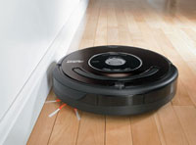
Современный робопылесос
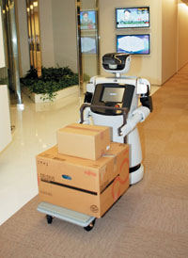
Точнее, о роботах-пылесосах: их выпуском занимается сегодня не одна компания, да и модельный ряд каждого изготовителя достаточно обширен. В 2002 г. американская компания iRobot представила первую модель «интеллектуального» пылесоса Roomba. С тех пор роботы-пылесосы появились у Electrolux, Karcher, LG, Yujin Robot и других фирм. Объединяет все эти машины способность самостоятельно производить уборку, т. е. перемещаться по комнате (или ее заранее заданной части), определять степень загрязненности пола, собирать с него пыль (и грязь, если модель оснащена возможностями моющего пылесоса), контролировать результат, автоматически подзаряжать собственные аккумуляторы для продолжения работы. Если первые модели робопылесосов обладали определенными конструктивно обусловленными недостатками (плохо справлялись с прокладкой маршрута по загроможденной мебелью комнате, не умели тщательно прочищать углы и пространства под стульями, были чрезмерно требовательны к типу полового покрытия и т. п.), то нынешние их потомки способны выполнять свои задачи на уровне добросовестной домработницы. Все, что остается на долю владельца робота-чистюли, — запрограммировать устройство на работу в определенные часы и дни, а также позаботиться о своевременном опустошении пылесборника. Ну и протереть пыль на тех поверхностях, куда электронно-механический помощник заведомо не доберется. Кроме того, аналогичные по способу действия автоматы строятся (в основном в Японии) для стрижки газонов и уборки снега с улиц. Роботы «наружного применения» часто оснащают системами GPS-навигации, что позволяет более точно указывать им фронт работ и даже контролировать их деятельность через Интернет.
Роботы, для повседневного применения в общественной и домашней жизни
Если автоматизация работы пылесоса или газонокосилки — шаг довольно логичный, то кому, казалось бы, может прийти в голову идея роботизировать… чемодан? Если на вашу долю часто выпадают дальние командировки, изумления при виде самобеглого саквояжа вы не испытаете, скорее радостное облегчение. Устройство под названием Tony доступно на данный момент в Интернет-магазине Robotronic.ru для предварительного заказа — и в 2009 г., как ожидается, осчастливит подлинных ценителей командировочного комфорта. За 49 тыс. руб. такие ценители получат самодвижущийся контейнер с полезной нагрузкой до 30 кг и аккумуляторами на 2 ч пробега, оснащенный многочисленными датчиками, позволяющими избегать столкновений; ударопрочный и влагонепроницаемый. Хозяин робота-чемодана носит при себе беспроводной маяк. Если расстояние между чемоданом и маяком становится слишком большим, звучит сигнал тревоги. Гироскоп в сочетании с комплектом фотодатчиков по периметру Tony позволяет роботу отслеживать перепады высот и сохранять устойчивость при въезде, скажем, на поднимающийся эскалатор.
Расширяет горизонты бытового применения роботов устройство, представленное компаниями Fujitsu Laboratories Ltd. и Fujitsu Frontech Limited еще в 2004 г. Оно предназначено для обслуживания посетителей и работы в офисах, залах супермаркетов и прочих общественных местах. Среди особенностей этого 63-кг робота высотой 130 см — способность самостоятельно прокладывать путь к заданной точке внутри известного ему помещения, избегая столкновений с динамическими препятствиями (например, движущимися по тому же помещению людьми). Автомат умеет брать, удерживать в манипуляторах и передавать людям предметы, реагировать на оклики и выполнять ряд голосовых команд, а также самостоятельно заботиться об уровне заряда своих батарей. Разумеется, он может выступать в роли информационного киоска, обладая доступом к локальной базе данных или Интернету.

Все для блага человека. Бип-бип (Прядченко Д.)
Робот — секретарь

Этот робот, пока не изготавливающийся в промышленных масштабах, не просто результат игры ума инженеров лабораторий Fujitsu. Он способен, воспринимая голосовые команды (в том числе и переданные с мобильного телефона), контролировать работу домашних бытовых устройств, выявлять присутствие посторонних в квартире, транслировать в Интернет видеоизображение в реальном времени.
Одна из причин, по которым японские чиновники озабочены всеобщей роботизацией страны, — стремительное старение населения. Продолжительность жизни в Японии самая большая в мире, рождаемость же — на уровне других развитых стран, т. е. совсем не высокая, и в скором времени Министерство здравоохранения ожидает такая проблема, как нехватка сиделок (в том числе приходящих) для ухода за пожилыми людьми. В такой ситуации даже минимально функциональный домашний робот, способный диагностировать состояние человека и при необходимости вызывать «скорую помощь», — огромное подспорье.
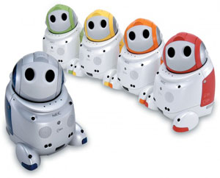
Для тех же, кому пока рано контролировать работу своего искусственного сердечного клапана при помощи электронной сиделки, компания NEC предлагает своего робота PaPeRo (Partner-Type Personal Robot) — борца за здоровый образ жизни. Первоначальное его назначение — служить в качестве домашнего диетолога, определяя при помощи ИК-датчиков содержание жиров и сахара в пище и оценивая количество калорий в порции. Последние же модификации этого робота способны хранить в памяти лица и голоса нескольких людей (ведя для каждого из них дневник питания и предлагая каждому определенные рекомендации). Оптические камеры в голове робота формируют изображение, которое при помощи встроенного сотового телефона может передаваться на заранее установленный номер — таким образом, PaPeRo также способен выступать в роли сиделки или няньки. Технологии распознавания речи в сочетании с системой шумоподавления позволяют роботу выделять обращенные к нему коман
Прядченко Дарья.
Но наиболее эффективное применение нашли роботы в медицине

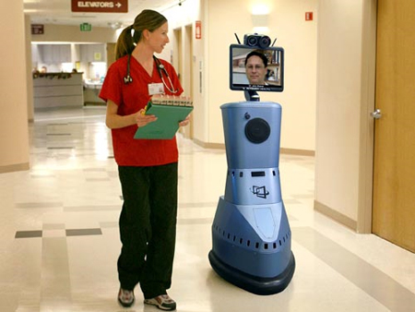
Современные роботы гарантируют дистанционные осмотры и консультации, заботятся за больными и позволяют медицинским работникам заглядывать в труднодоступные участки тела больного и точно осуществлять тончайшие вмешательства.

Созданная итальянскими учеными плавающая капсула с на камере создана для изыскания пищеварительной системы. Ее использование не навевает больному дискомфорта, который неминуем при эндоскопии. Кроме того, при помощи капсулы можнож осмотреть желудочно-кишечный тракт на всем протяжении, что неприступно передовым эндоскопическим методологиям.

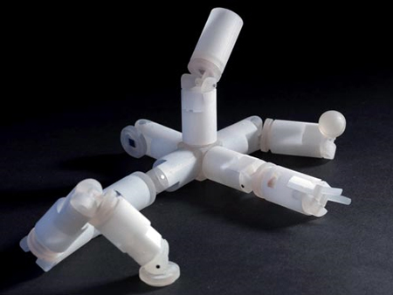
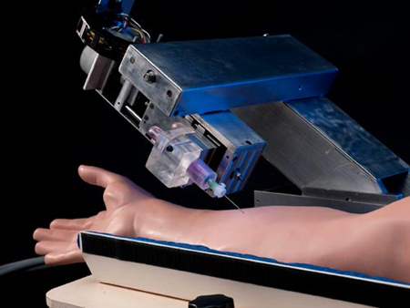
Другая итальянская исследование - самособирающийся робот ARES (Assembling Reconfigurable Endoluminal Surgical System, Самособирающаяся эндолюминальная хирургическая система с изменяемой конфигурацией) для проведения операций в отсутствии разреза кожных покровов. Проглоченные больным отдельные высокофункциональные блоки снутри организма намериваются в контролируемый модуль, при помощи которого ведется хирургическое вмешательство.

Робот Bloodbot, созданный в Имперском институте Лондона, уготован для механического забора образчиков крови

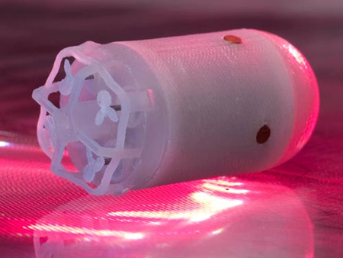
Идею существа роботизированного колоноскопа Endotics работники итальянской компании Estor подсмотрели у гусениц бабочек-пядениц. Устройство само “проползает” по кишечному тракту без труда медицинского работника, что существенно сокращает действие на стены ЖКТ и делает изыскание меньше дискомфортным.

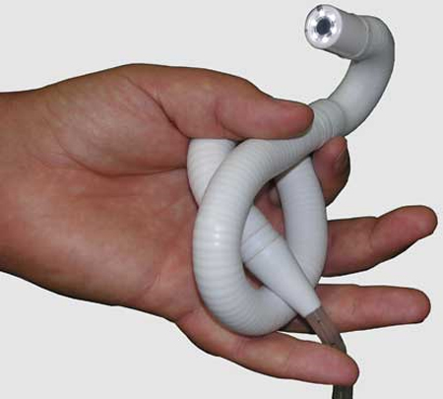
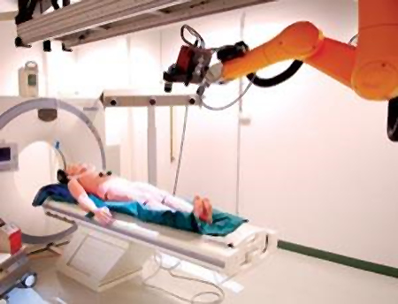
Еще 1 исследование Имперского института - робот i-Snake для проведения лапароскопических операций на бьющемся сердечко. Положение камер и инструментов синхронизируется с перемещениями сердечной мускулы, при всем этом хирург видит на экране неподвижное изображение органа.

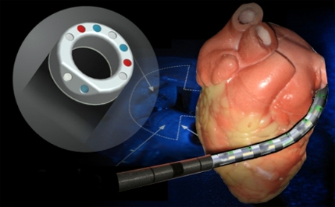
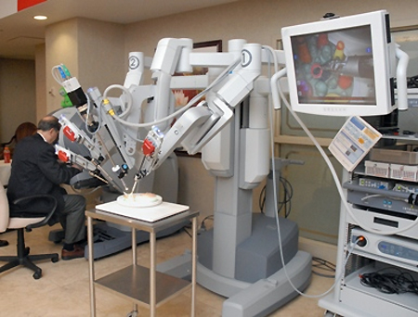
Созданный там ведь Probot для хирургического исцеления гиперплазии предстательной железы требует от медицинского работника только задания размера органа, который нужно удалить. Все последующее вмешательство случается механически.

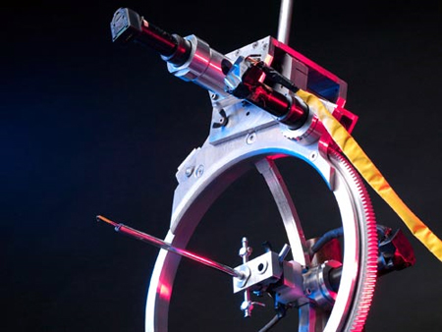
Хирургический бот Da Vinci дозволяет через не очень большие отверстия в шкуре скрупулезно исполнять наитруднейшие операции на внутренних органах.

Виртуальное вскрытие трупов: содержится в построении послойного трехмерного изображения мертвеца при помощи оптических сканеров

Кому война, кому — Матрица родна (Красков Р.)
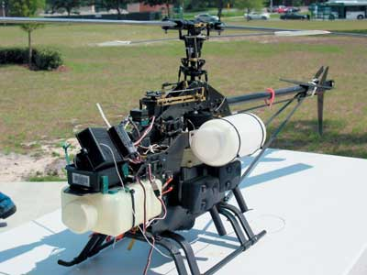
Первые шаги роботов в деле охраны общественного порядка выглядели скромно. Характерным представителем «сторожевого» семейства роботов можно считать Reborg-Q, недавно созданный японской компанией Sohgo Security Services — крупным охранным предприятием, а не исследовательской лабораторией. Ее детище предназначено для помощи живым охранникам: 90-кг Reborg-Q ростом 130 см способен проверять магнитные карточки посетителей офисов и магазинов, идентифицировать их при помощи четырех своих видеокамер, фиксировать возгорания, задымления и протечки. Оружия у робота, разумеется, нет — применение силы автоматами в мирное время пока не регламентировано ни одной законодательной системой мира. Поэтому, обнаружив проникновение на охраняемую территорию лица, не имеющего допуск, Reborg-Q способен лишь подать сигнал тревоги и вызвать по рации своих напарников из плоти и крови. Впрочем, робот оснащен огнетушителем, так что недооценивать его способности к самообороне не стоит. Кстати, автомат с незамысловатым названием Robot X японской компании Secom специально создан для патрулирования помещений — и в случае обнаружения злоумышленников готов применять бортовую дымовую пушку. Может ли дым содержать усыпляющий или слезоточивый газ, в пресс-релизах не сообщается.
Беспилотные аппараты, призванных лезть в самое пекло, сберегая человеческие жизни
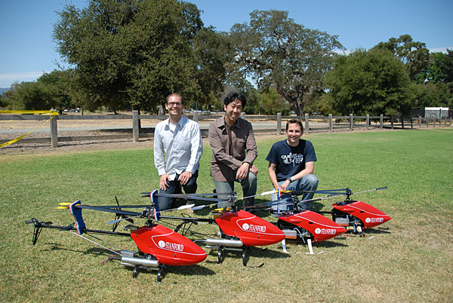
Более масштабные испытания проводят американские ВВС, проверяя способность целой группы боевых роботов координировать свои действия. По сценарию учений сбитый во время выполнения операции разведывательный робот-вертолет передает сигнал бедствия вместе с координатами засеченной им огневой точки противника в командный центр, где принимается решение подавить огонь при помощи беспилотных ударных летательных аппаратов (БПЛА).
Вот и компания iRobot отныне славна не только автоматическими пылесосами. Выходящий в серию в 2008 г. робот Warrior x700 предназначен для применения в армейских или полицейских операциях — при массе 113 кг он может нести до 180 кг полезной нагрузки, в зависимости от задачи представляющей собой инженерное или саперное оборудование, разведывательные приборы, пулемет или автоматический гранатомет. Понятно, что еще долгое время роботам на поле боя не будут предоставлять широкой автономии в выборе целей для поражения: система «свой - чужой» неплохо работает для крупной техники, однако, ведя огонь по живой силе, перепутать своих с противником вполне реально. Впрочем, последние американские разработки в области «цифрового поля боя», подразумевающие четкое GPS-позиционирование каждого бойца и формирование единой картины боя на уровне отделения и выше, позволит свести такую неопределенность к минимуму. (показывается видеоклип о беспилотных самолетахSamoleti_468x263)

Просто игрушки (Байбатанова Э.)
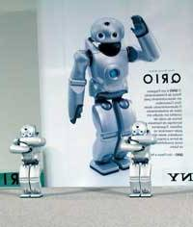
Танцующие роботы QRIO
Прекрасно известные общественности человекоподобные Honda ASIMO или Sony QRIO, к настоящему времени умеющие ходить и бегать по горизонтали, а также преодолевать лестничные марши и даже танцевать, разрабатывались в течение нескольких лет и обошлись своим создателям в миллионы долларов. Купить такую «игрушку» невозможно — ее могут в крайнем случае предоставить в аренду для обеспечения рекламной поддержки какой-либо акции. Зато куда более простые по конструкции и довольно недорогие гуманоидные роботы — в основном японского же производства — доступны практически любому желающему.
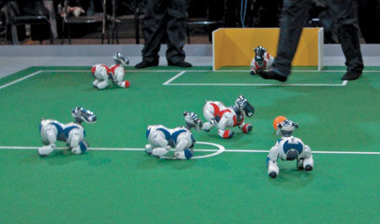
К примеру, робот со звучным именем Speecys (сейчас известны модификации FC-1 и FC-2) знаменит исключительно тем, что способен к самостоятельному прямохождению. Полуметровой высоты автомат, строго говоря, представляет собой самодвижущееся шасси: он умеет лишь перемещаться пешком по горизонтали, получая энергию от закрепленных на корпусе водородных топливных элементов. Выбор же маршрута остается за сидящим перед компьютером человеком. Тем не менее находятся энтузиасты, готовые отдать до 24 тыс. долл. за возможность покомандовать этим чудом инженерной мысли, хотя, кроме как в качестве игрушки, Speecys вряд ли удастся использовать.
То же можно сказать о Robovie-M японской компании Vstone. При цене, не превышающей 10 тыс. долл., этот робот 30-см роста обучен совершать определенные элементарные движения с сохранением равновесия в процессе их исполнения. Так, он действительно ходит, полностью отрывая одну из ступней от поверхности и балансируя одновременно на другой. Он способен приседать, ложиться и вставать снова, садиться на корточки, поднимать и отфутболивать в заданном направлении небольшие предметы. Около 30 элементарных движений робота «зашиты» в его процессоре, а счастливому владельцу игрушки предоставляется возможность самостоятельно запрограммировать любые другие движения, сводящиеся к комбинации базовых..
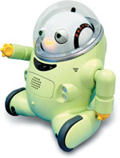
Игрушка игрушке рознь, и знаменитая робособачка Sony Aibo — неоспоримое тому свидетельство. Ее создатели отказались от прямого программирования поведения и предпочли вложить в электронные мозги Aibo некие общие посылки, названные инстинктами: стремление полноценно питаться (при уменьшении уровня зарядки батарей стремиться к своему зарядному устройству), интерес к окружающему миру, потребность в движении и игре. Робособачка в процессе активной жизни — после извлечения из коробки — развивается, накапливая уникальный опыт. В зависимости от того, какие ее действия поощряются хозяевами, а какие остаются без внимания, формируются особенности ее поведения — то, что можно назвать характером. Собственно, точно так же формируется характер любого домашнего животного; какая хозяину разница, реагируют на его ласковые поглаживания нервные окончания под живой кожей или же электронные датчики? Возможности Aibo не ограничиваются имитацией поведения бессловесного домашнего любимца: набор встроенных датчиков и способность к беспроводной связи с окрестными ПК позволяют взглянуть на мир глазами робособачки, прислушаться к нему ее ушами и… в общем, полет фантазии сдерживается здесь исключительно данным набором датчиков.

Вкалывают роботы! Счастлив человек? (Богаев В.)
Последние разработки ученых, стремящихся сделать поведение роботов менее предопределенным, возвращают осмысленность безнадежно, казалось, скомпрометированному термину «искусственный интеллект». Так, никого не смущает уже способность почтовых клиентов вполне эффективно отфильтровывать нежелательную почту, самообучаясь в соответствии с указаниями владельца.
Робот ifbot — чуткий собеседникдля одиноких пожилых людей.
За размещением же алгоритмов в памяти действующих роботов дело не станет. Даже такой исключительно утилитарный прибор, как робот-пылесос, способен стать платформой для более «интеллектуального» устройства. В частности, знаменитая серия Roomba компании iRobot в качестве языка программирования использует открытую платформу iRobot Roomba Open Interface. Множество энтузиастов (главным образом из США) заняты модификацией поведения и даже функциональности робопылесоса — благо, тот допускает подключение внешних интерфейсов и устройств, таких, как Web-камеры или разработанные все теми же энтузиастами простейшие манипуляторы.
Прибавим к этому все более стремительное развитие микроэлектроники: ее миниатюризацию, повышение вычислительной мощности и снижение цены, вместе взятые. Если допустить, что в ближайшие несколько лет электронная «начинка» игрушки-автомата сравнится по вычислительным возможностям со средним сегодняшним ноутбуком, функциональность роботов многократно возрастет. Внедрение универсальной беспроводной платформы (WiFi очередной версии) позволит нескольким устройствам объединяться в сеть для решения сложных задач. Скажем, робот-газонокосильщик сможет обратиться к системе безопасности «умного дома», чтобы уточнить необходимость очередной стрижки травы, оценив ее рост, или просто «увидеть», что на улице идет дождь и приведение газона в порядок лучше отложить. Робособачка отвлечется на минутку от игры со старшим ребенком, чтобы заглянуть в комнату к младшему и удостовериться, что тот мирно спит или, напротив, проснулся и хнычет, о чем следует немедленно оповестить его маму.
Робот-охранник не просто спугнет незадачливого воришку сиреной, но еще и свяжется с системой контроля камер безопасности в полицейском участке; ближайшая камера по пути отступления преступника развернется, чтобы запечатлеть его в наиболее выгодном ракурсе. Где-то в далекой пустыне беспилотный самолет-разведчик засечет в ходе рутинного патрулирования движение автоколонны, не прошедшей идентификацию по системе «свой-чужой»; центр войскового контроля удостоверится, что в данной зоне перемещение гражданских лиц запрещено, сделает вывод о принадлежности колонны войскам противника и направит на нее ударные БПЛА с ближнего аэродрома…

Итоги (Учитель)
Может статься, что мечты Платона сбудутся уже в ближайшее время — по крайней мере, в странах «золотого миллиарда». Каждый обыватель действительно станет счастливым обладателем не менее чем трех роботов, куда более совершенных, чем самые лучшие сегодняшние образцы. Вот тогда и станет ясно, насколько оправданны были опасения фантастов о деградации человечества, избавленного от необходимости тяжко трудиться каждый день, чтобы только дотянуть до следующего. А пока — да здравствует продолжающаяся эволюция роботов!

Рефлексия с детьми (учитель) Вопросы могут быть написаны на доске
- Ребята, как вы считаете, нужны ли роботы? (ответы детей)
- Какого бы вы хотели иметь робота из тех, про которые узнали? (ответы детей).
- Если бы вы сами были программистом-разработчиком, какого бы вы робота создали? (ответы детей)
- Понравился ли вам урок? (ответы детей)
Преподаватель информатики Жидяева Е.Г.

